Разъём
FME □
SMA □
RP-SMA □
N □
TNC □

Предназначена для работы в диапазонах GSM 900\1800 МГц, 3G 2100 МГц, WiFi 2400 МГц и 4G (WiMAX, LTE) 2600 МГц
Особенности:
- Направленная
- Широкополосная
- Высокое усиление
- Крепление к мачте
- Герметичное исполнение

Антенна
ТРИАДА- 2635

GSM 900
GSM 1800
3G 2100
WiFi 2400
4G 2600

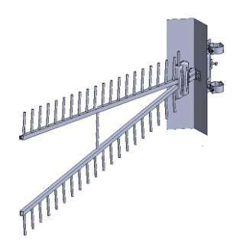

Антенна представляет собой антенну бегущей волны и имеет следующие характеристики:

Стандарт | GSM 900 | GSM 1800 | 3G UMTS 2100 | WiFi 2400 | 4G 2600
Диапазон частот, МГц | 880…960 | 1710...1880 | 1900…2170 | 2400…2483 | 2496…2696
Коэффициент усиления в направлении максимума излучения*, дБи | 9.6 | 13.6 | 14.3 | 14.9 | 15.3
КСВ, не более (типовое значение) | 1.8 (1.5) | 2.5 (1.8)
Ширина диаграммы направленности по уровню 50% мощности*, градусов
в вертикальной плоскости | 52 | 41 | 37 | 33 | 31
в горизонтальной плоскости | 63 | 44 | 40 | 34 | 29
Уровень боковых лепестков диаграммы направленности*, дБ
в вертикальной плоскости | -26 | -15 | -15 | -14 | -12
в горизонтальной плоскости | -6 | -18 | -12 | -19 | -11
Коэффициент защитного действия*, дБ | 26 | 24 | 22 | 20 | 17
Поляризация | вертикальная
Диапазон рабочих температур, °C | –40…+80
Грозозащита | заземление по постоянному току
Исполнение корпуса | герметичное IP65
Габаритные размеры, мм | 1130 х 355x 136
Вес (при стандартной длине кабеля снижения), г | 300
Тип кабеля** | RG58A/U low loss
Длина кабеля, м | 0.5
Разъём | FME-F
Длина кабеля снижения, стандарт**, м | 10
Разъём на кабеле снижения** | FME-F (SMA-M, RP-SMA-F, N-M)
* Приведённые характеристики соответствуют установке антенны в свободном пространстве. Наличие проводящих предметов в непосредственной близости к антенне может существенно изменить её характеристики.
** Уточняется при заказе

Антенна предназначена для использования совместно с модемом (репитером) для повышения дальности и устойчивости связи.
Данная антенна обладает большим усилением и обеспечивает высокое качество связи, однако, требует тщательного соблюдения правил установки.
Антенна направляется на базовую станцию GSM, WiFi, LTE. Если точное направление на источник сигнала не известно, антенну следует ориентировать по максимуму уровня принимаемого сигнала (см. программное обеспечение модема).

Базовая станция
Базовая станция
Правильно
Неправильно
Неправильная установка антенны может вызвать ухудшение качества связи!
Комплект поставки
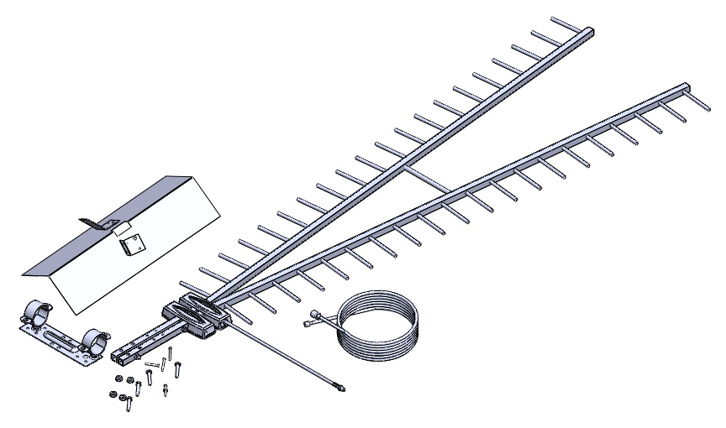
11
3
2
1

№ | Наименование | Кол-во
1 | Антенна в сборе | 1
2 | Рефлектор с кронштейнами | 1
3 | Держатель с двумя хомутами | 1
4 | Винт М3х8 | 2
5 | Винт М3х18 | 4
6 | Гайка М3 | 6
7 | Шайба М3 | 6
8 | Винт М4х25 | 4
9 | Гайка М4 | 4
10 | Шайба М4 | 4
11 | Кабель снижения с двумя разъёмами | 1
12 | Термоусадочная трубка ∅12х100мм | 1
13 | Кабельная стяжка | 2
14 | Инструкция | 1

Инструкция по сборке и установке

Осторожно! Края некоторых металлических деталях могут быть острыми. Рекомендуется работать в защитных перчатках.

- Закрепить кронштейны на рефлекторе (сетке) (2) с помощью винтов М3х8 (4, 6, 7)
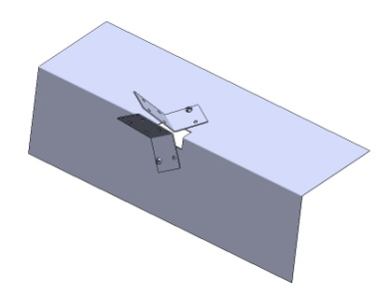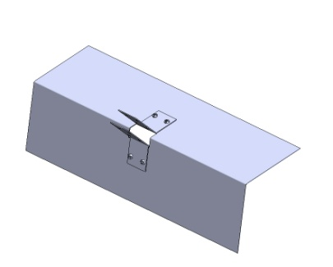

- Надеть рефлектор (2) на заднюю часть антенны (1) и закрепить четырьмя винтами М3х18 (5, 6, 7)
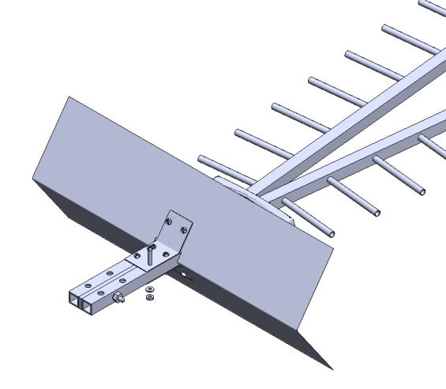

- Прикрепить держатель (3) к антенне (1) четырьмя болтами М5х25 (8, 9, 10). Надёжно затянуть гайки!
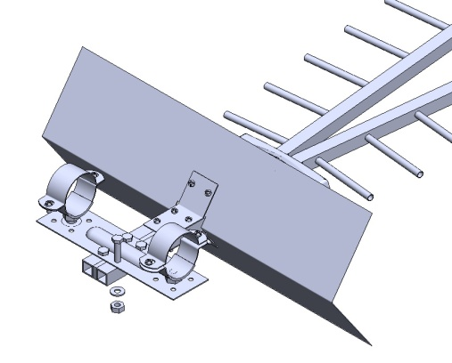
- Закрепить антенну на мачте с помощью хомутов, ориентируя её на базовую станцию, как указано выше.

- Надеть термоусадочную трубку (12) на кабель антенны. Подсоединить кабель снижения (10) к разъёму кабеля антенны (разъём FME). Надвинуть термоусадочную трубку на разъём так, чтобы он оказался по центру трубки. С помощью фена или зажигалки прогреть трубку до полного усаживания. Это обеспечит надёжную герметизации соединения.
Осторожно! Не пережечь трубку и кабель.
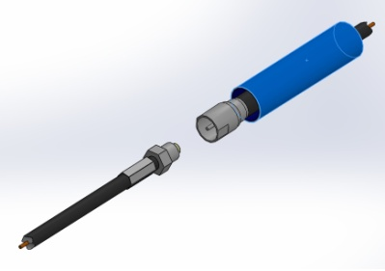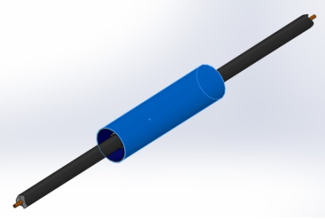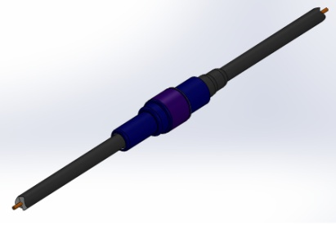

- Закрепить кабель к мачте стяжками в двух местах так, чтобы не было натяга кабеля между антенной и местом крепления. Использование антенны с незакреплённым кабелем не допускается! Это может привести к отрыву кабеля от антенны, особенно при большой высоте мачты.
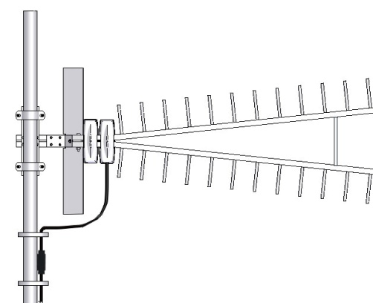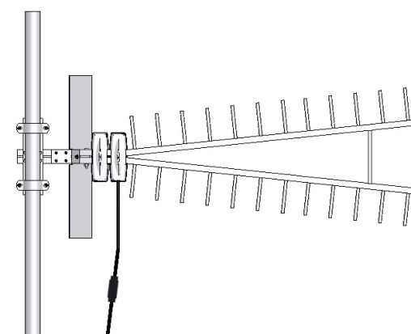

Правильно Неправильно

1. Параметры согласования

1.1. Модуль коэффициента отражения

Компьютерное моделирование
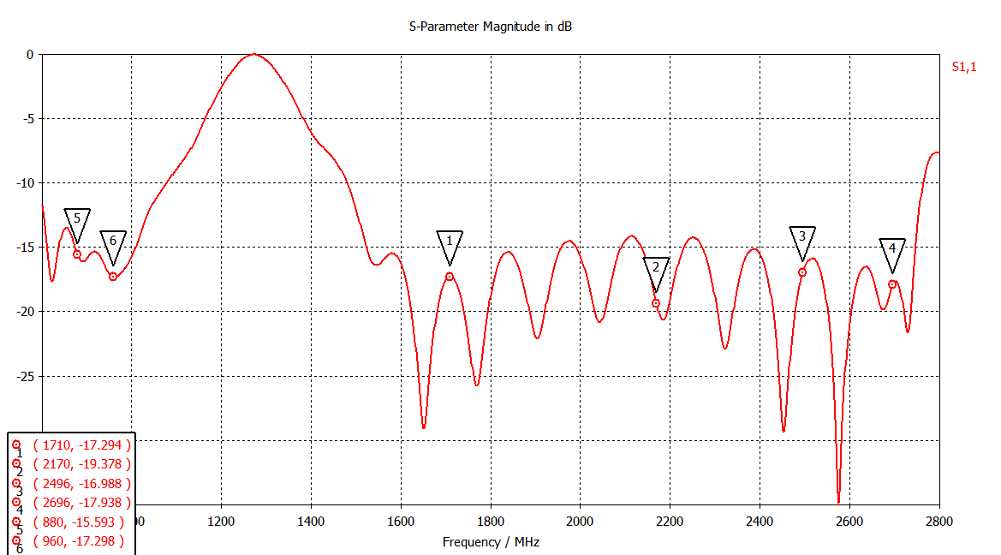

Результат измерений
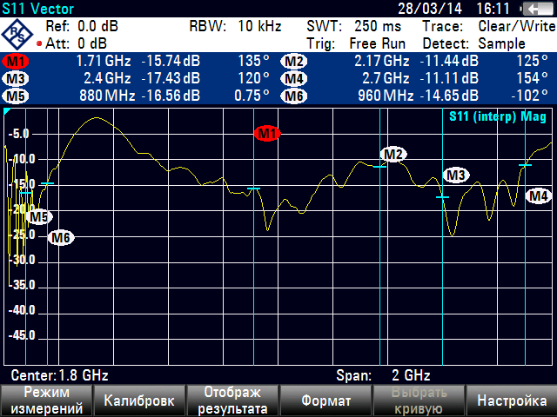
1.2. КСВН

Компьютерное моделирование
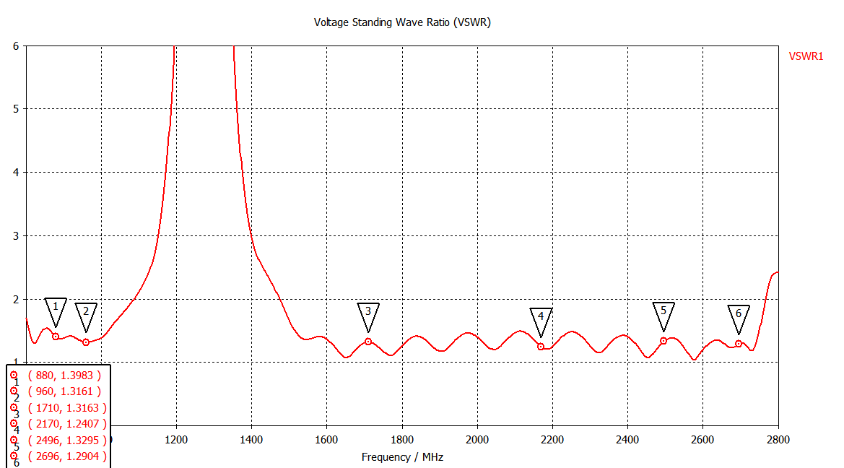

Результат измерений
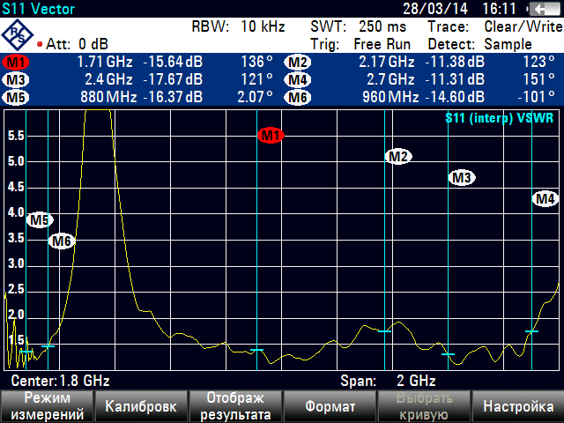
2. Диаграмма направленности в свободном пространстве
Компьютерное моделирование

2.1. В диапазоне 900 МГц

2.1.1. 3D
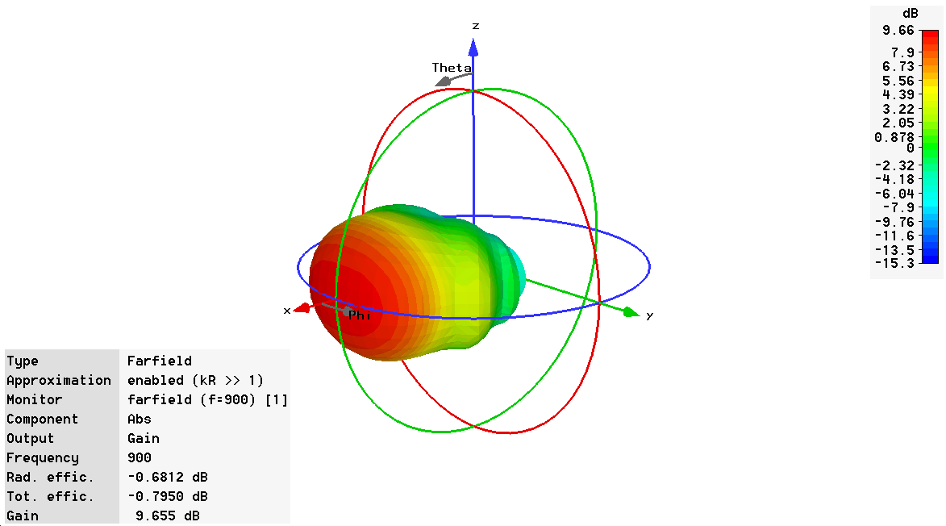

2.1.2. В вертикальной плоскости
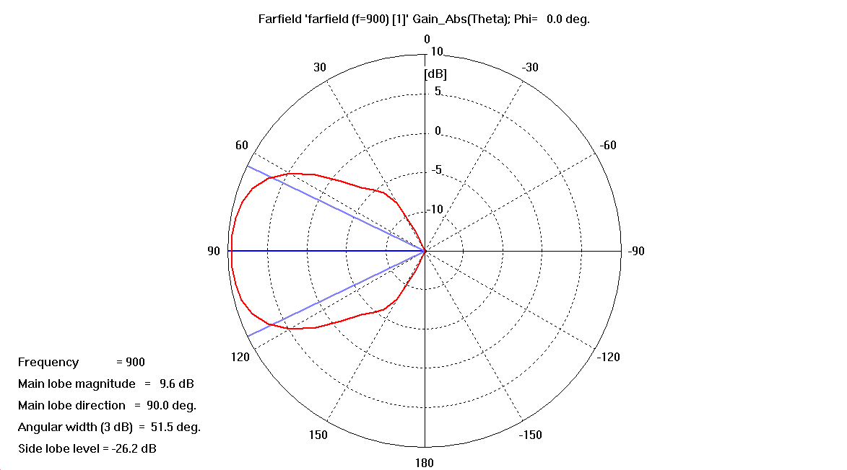
2.1.3. В горизонтальной плоскости

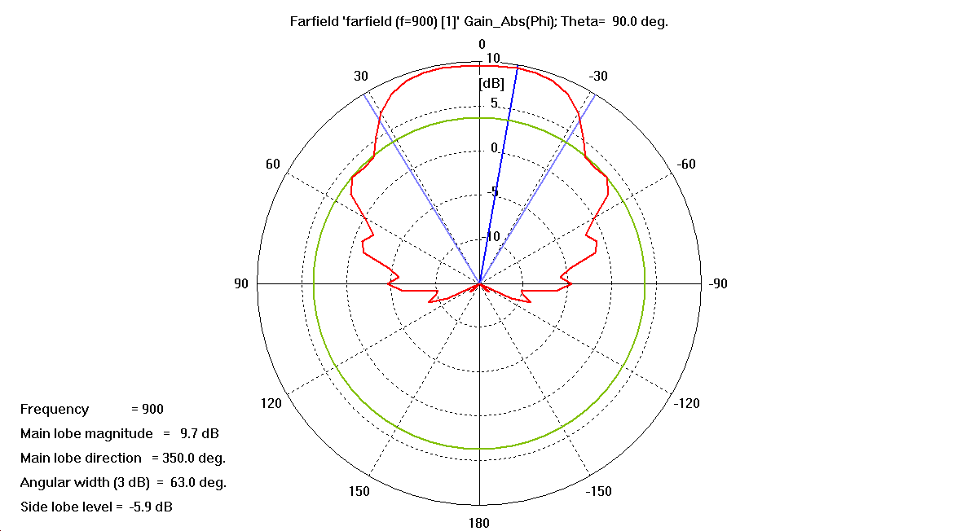

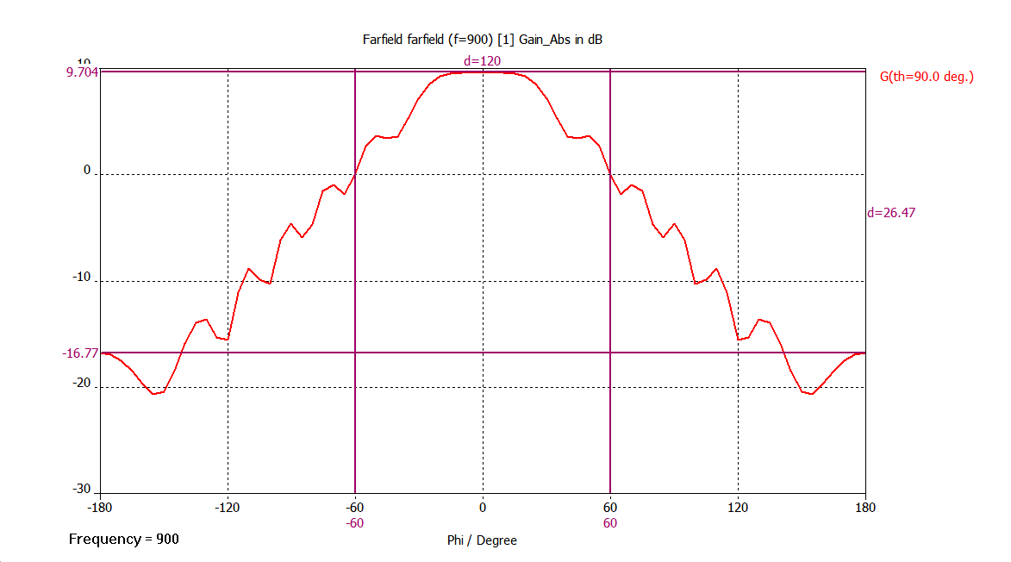
2.2. В диапазоне 1800 МГц

2.2.1. 3D
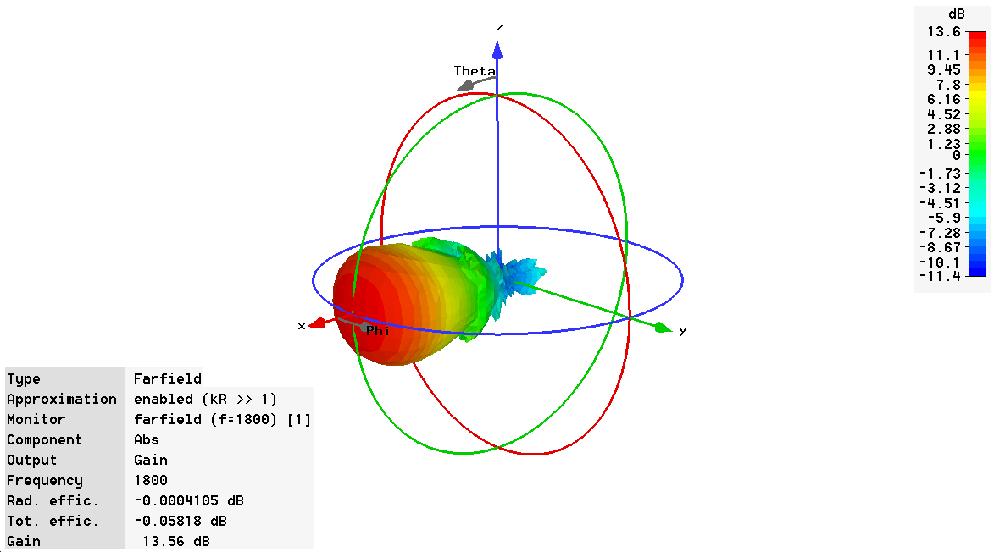

2.2.2. В вертикальной плоскости
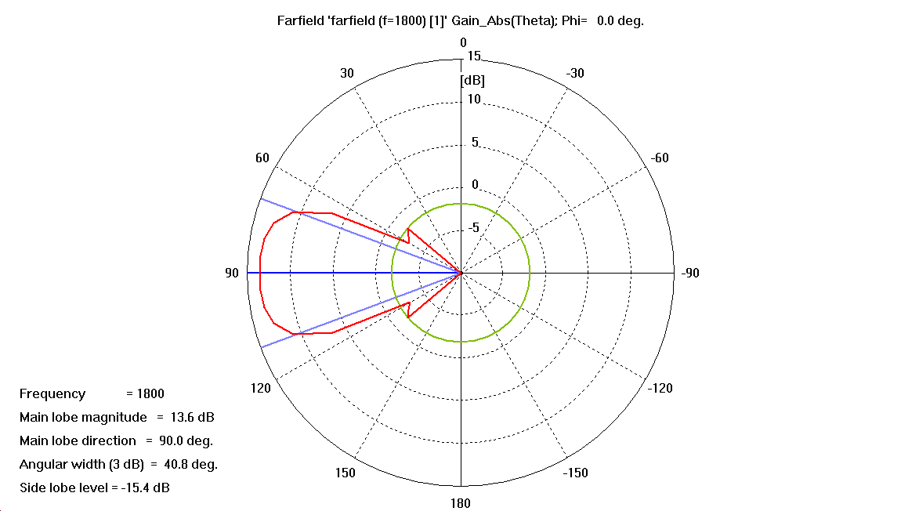
2.2.3. В горизонтальной плоскости

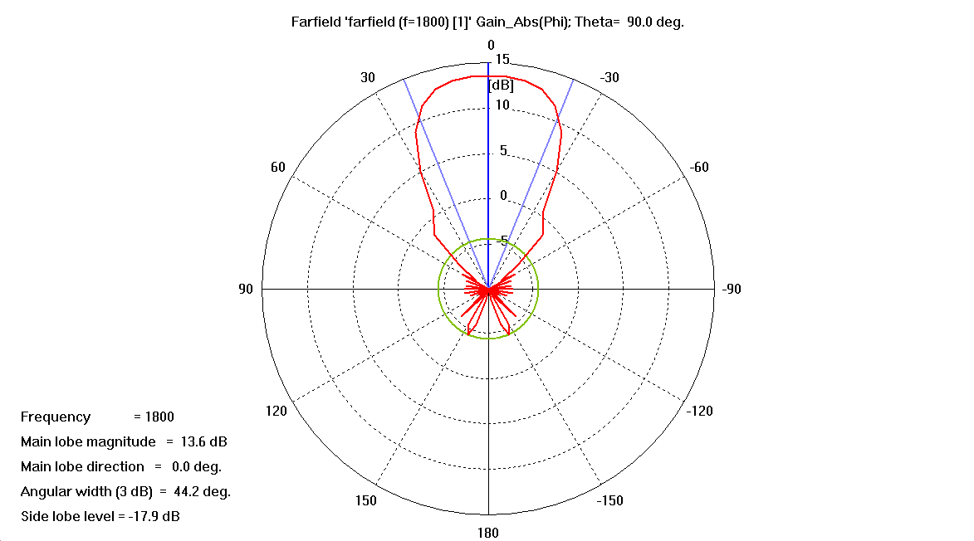

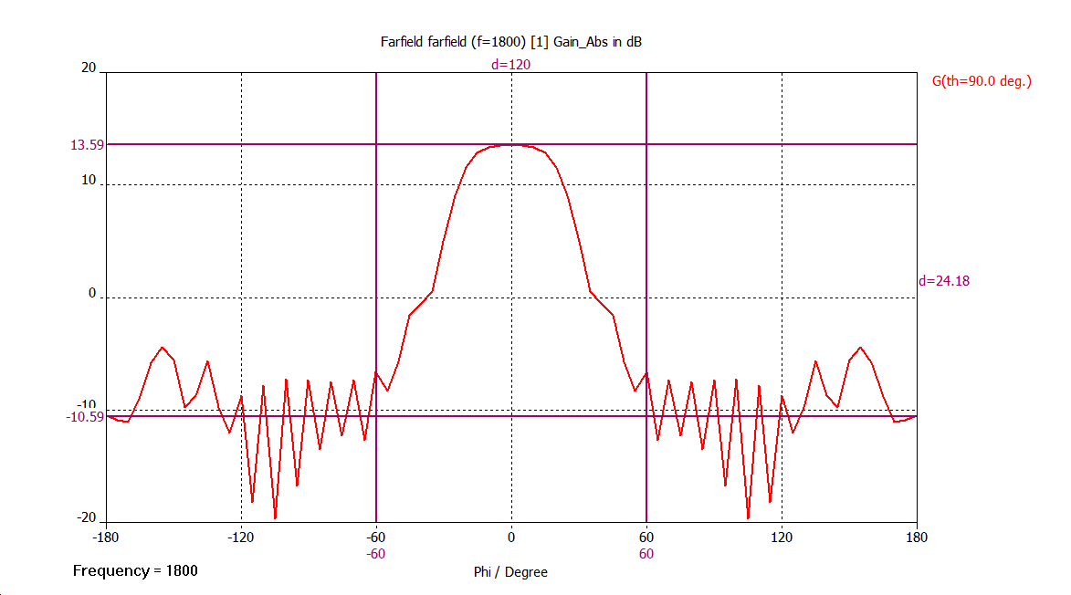

2.3. В диапазоне 3G - 2100 МГц

2.3.1. 3D
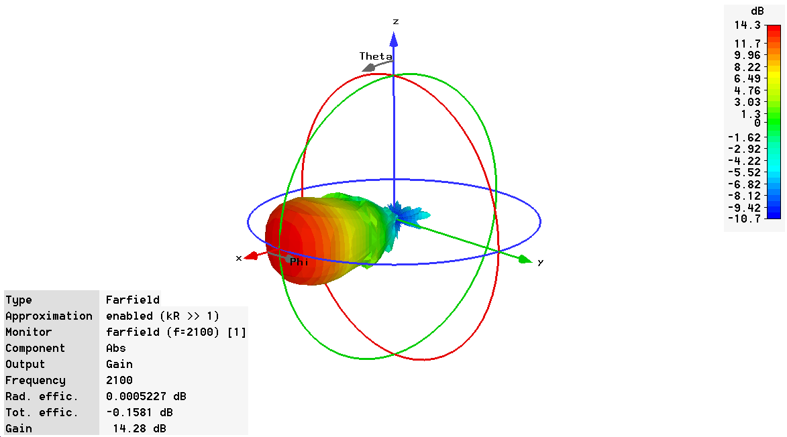

2.3.2. В вертикальной плоскости
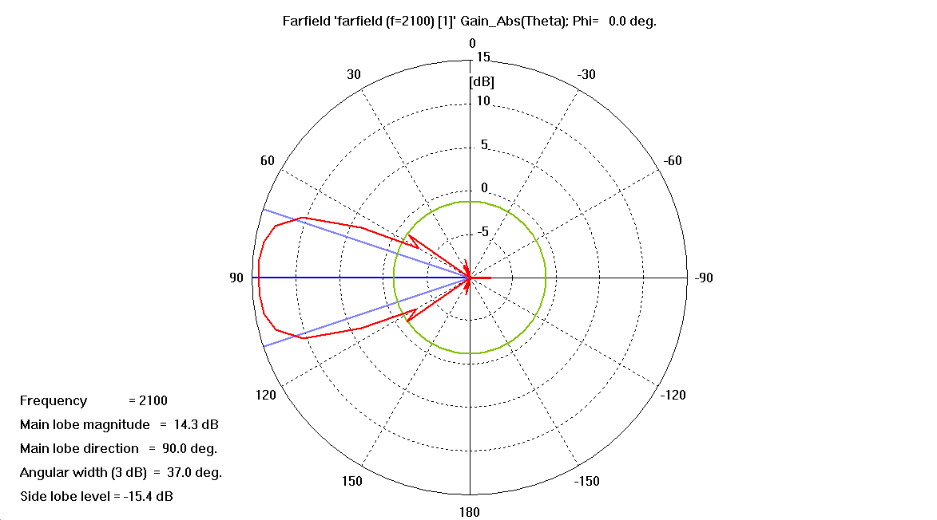
2.3.3. В горизонтальной плоскости

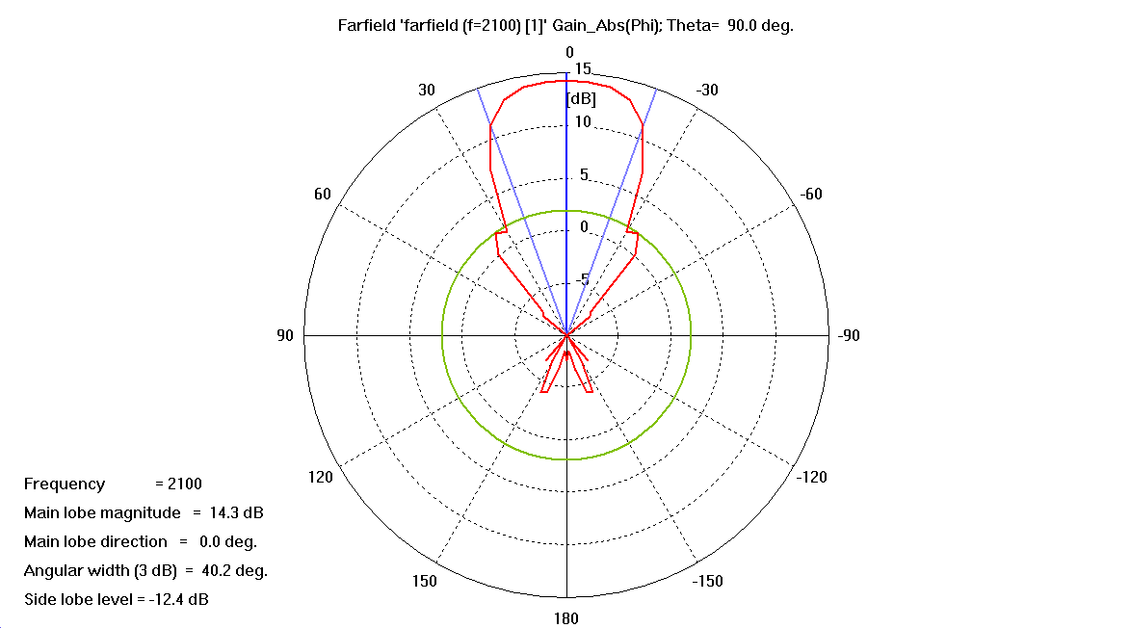

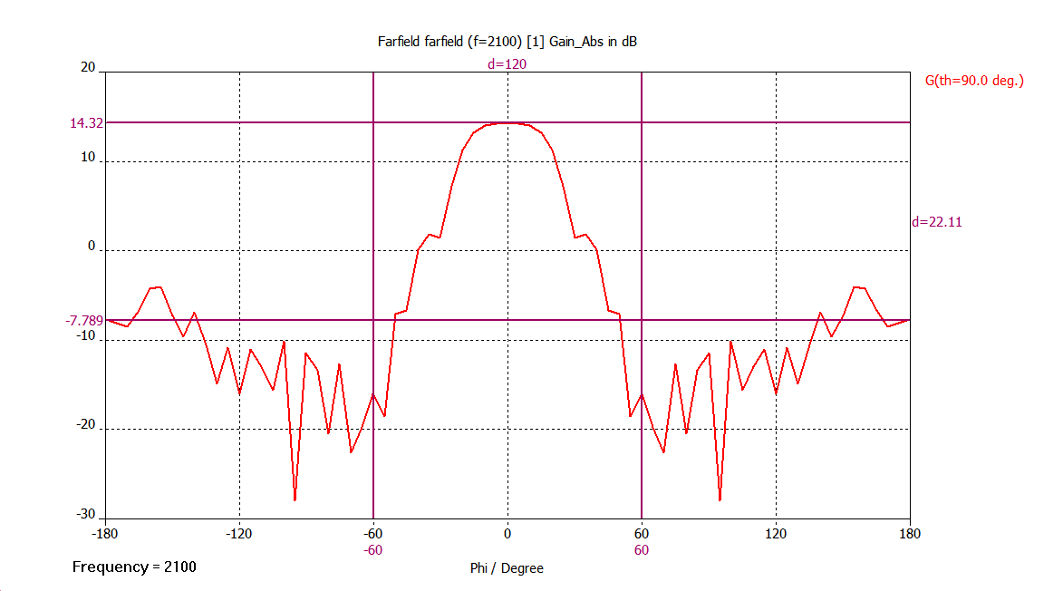

2.4. В диапазоне WiFi - 2400 МГц

2.4.1. 3D
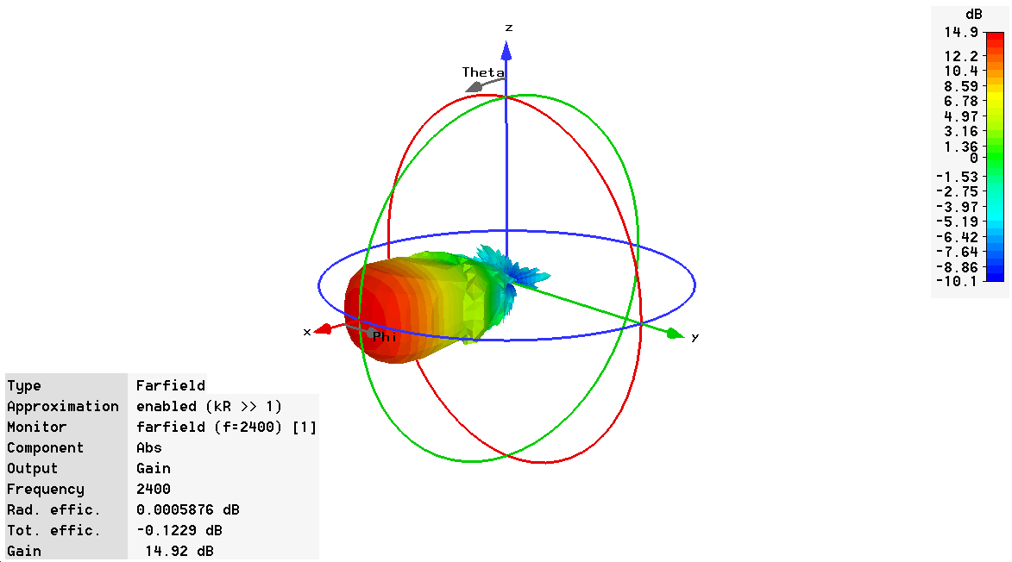

2.4.2. В вертикальной плоскости
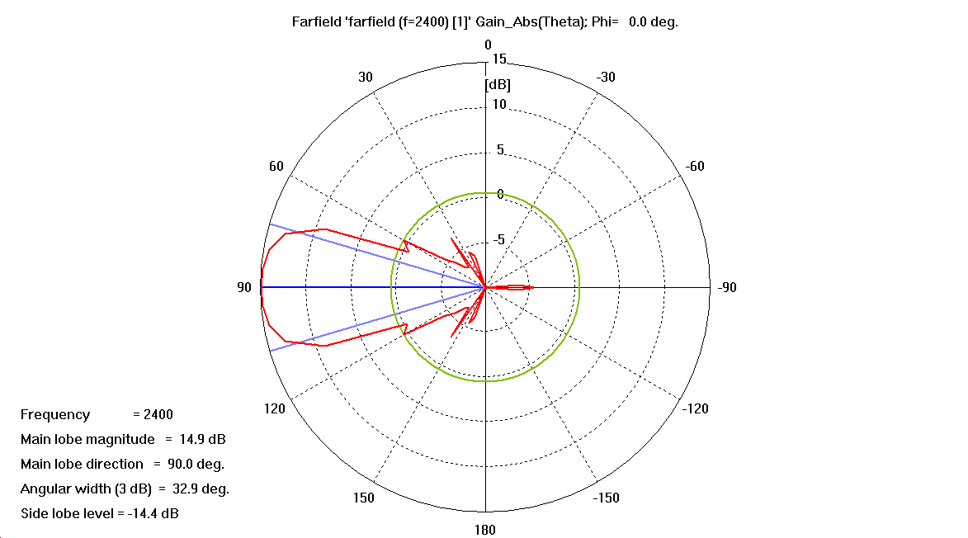
2.4.3. В горизонтальной плоскости

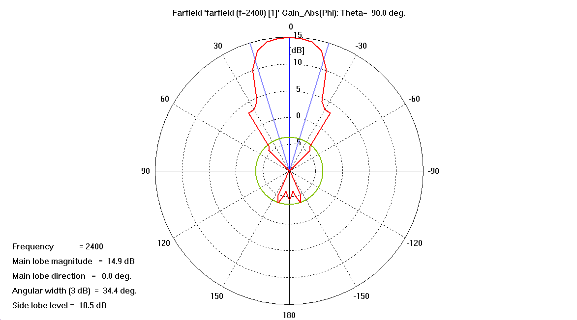

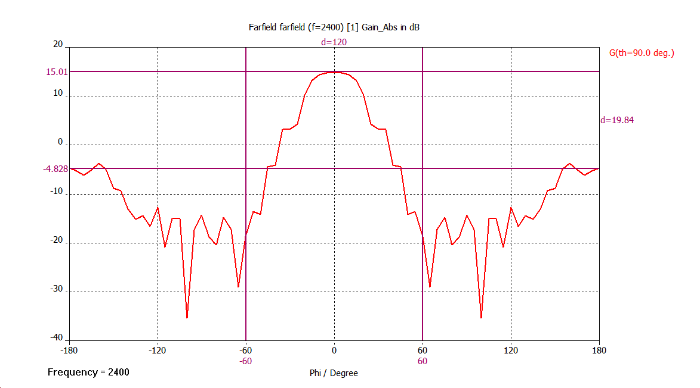

2.5. В диапазоне 4G - 2600 МГц

2.5.1. 3D
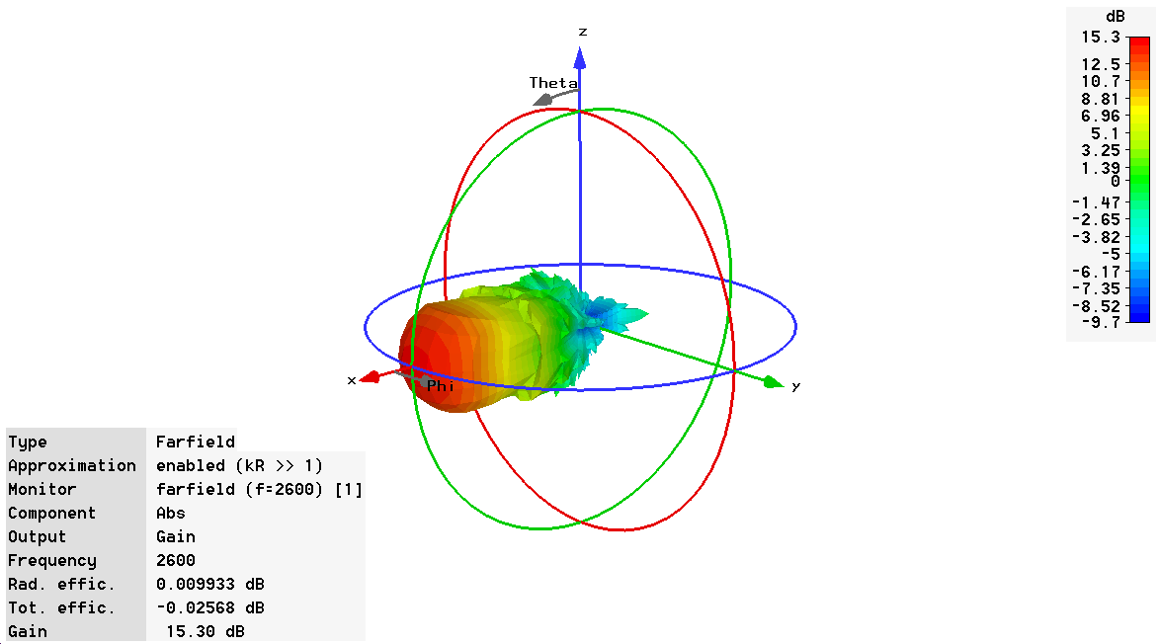

2.5.2. В вертикальной плоскости
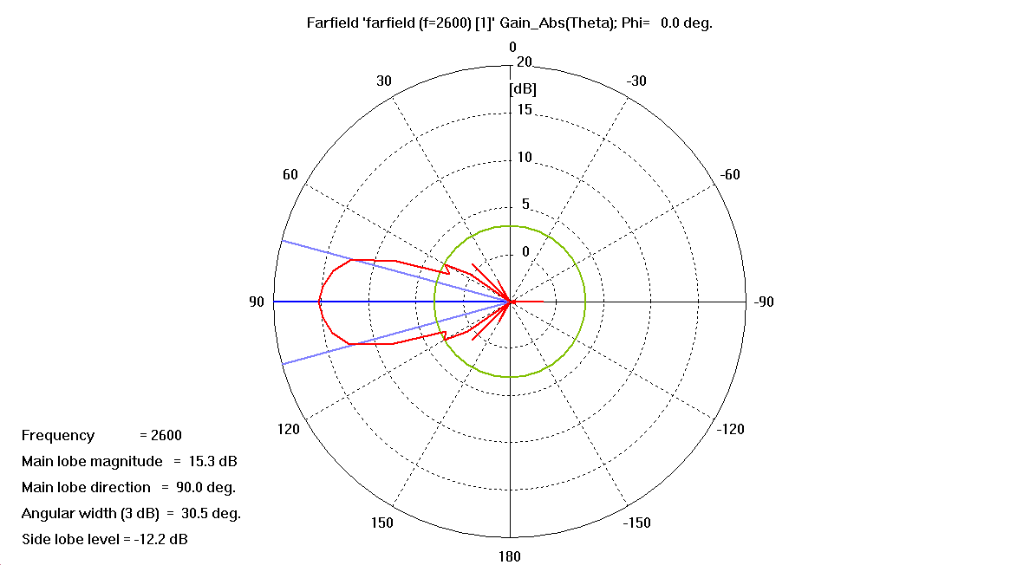
2.5.3. В горизонтальной плоскости

